珠海容川饲料有限公司
无组织VOCS废气治理设计方案



珠海市汇能环保科技有限公司
二0一七年四月

目录
一、 项目概况 3
二、 基本情况 3
三、工程范围及内容 3
《一》根据建设项目环评批复的要求，废气排放符合广东省地方标准《大气污染物排放限值》二级标准（第二时段）。 4
四、设计原则 4
五、方案编制执行的环保标准 4
六、工程设计及设备参数 5
七、项目施工计划进度表 10
九、项目预算（见附件） 11

一、 项目概况
珠海容川饲料有限公司位于珠海市富山工业园，项目占地面积50亩，建筑面积约为25459平方米；总投资1亿元，其中设备投资6000万元，土建投资2000万元，主要生产和销售特种水产饲料，产量：特种水产饲料12万吨/年。
珠海容川饲料有限公司在厂房1、厂房2的二、三楼车间会产生无组织挥发性有机化合物（VOCs）。如未经处理排放，会影响周边环境。珠海容川饲料有限公司在注重公司发展的同时，对环境保护也非常重视。现拟对产生污染环境废气进行污染治理，为了环境保护在设计规划时就对废气的处理进行规划设计，务求做到科学合理，建设废气处理优质工程，使废气处理及相关设施建设、管理的标准化、科学化，实现污染物稳定达标排放，我们根据贵司的实际情况结合我司的经验编制本设计方案，以供珠海容川饲料有限公司治理废气污染做参考。

二、 基本情况
根据生产工艺可知，厂房1、厂房2的二、三楼产生无组织的挥发性有机化合物（VOCs）。饲料中蛋白质特别是鱼体蛋白质在细菌的作用产生含硫化合物、氨、生物胺、有机酸等腐臭气味。
●无组织挥发性有机化合物（VOCs）
厂房1、厂房2的二、三楼会产生无组织挥发性有机化合物（VOCs），厂房1、厂房2楼、3楼的层高都为6米，厂房面积是18米×38米=684平方米，单层空间为4104立方米，生产设备占空间为40%，根据实际经验，按每小时10次的换气次数，所以每层楼废气量为24624m³/h,厂房1的二楼、三楼分别布管合并一套5万风量的处理系统，厂房2的二楼、三楼分别布管合并一套5万风量的处理系统。

三、工程范围及内容
3.1、工程范围：
1.2、厂房1、厂房2的二楼、三楼无组织挥发性有机化合物（VOCs）净化处理：
1）设备钢构平台支架
2）接入喷淋净化塔+UV光解氧化除臭装置、玻璃钢风机及其附属管道安装。
1.3、废气处理系统的运行调试、数据检测、人员培训及管理运行制度的建立。
1.4、电气控制柜前电缆、消防等设施不在本方案设计范围内，也不在本方案设计范围内。
3.2、 废气风量计算
主要废气场所包括：
序号 | 场所 | 标准废气量（m³/h） | 调整后合计风量（m³/h） | 废气塔风量  （m³/h）
1 | 厂房1二楼 | 24624 | 25000 | 50000
2 | 厂房1三楼 | 24624 | 25000 | 50000
3 | 厂房2二楼 | 24624 | 25000 | 50000
4 | 厂房2三楼 | 24624 | 25000 | 50000

3.3、排放标准

《一》根据建设项目环评批复的要求，废气排放符合广东省地方标准《大气污染物排放限值》二级标准（第二时段）。
表1 废气处理排放标准
污染指标 | 排放标准（mg/m³） | 最高允许排放速率（kg/h） | 排气筒高度（m）
苯 | ≤12 | 0.42 | 15
甲苯 | ≤40 | 2.5 | 15
二甲苯 | ≤70 | 0.84 | 15
颗粒物 | ≤120 | 2.9 | 15

四、设计原则
根据上述情况，我们在设计工作开始前就确定本项目要以“技术先进、性能可靠、节省投资、提高效益”为设计目标。根据这一设计目标，特制定以下设计原则：
4.1设计中优先采用国内先进、成熟的治理技术，以及优质、可靠的设备和材料；
4.2设计中进行全面规划，充分考虑项目投资和建设单位的具体要求，最大限度地发挥建设投资效益；
4.3设计必须满足国家和地方的各项环保标准和规定，同时兼顾劳动安全、工业卫生和消防等相关要求。

五、方案编制执行的环保标准
5.1《中华人民共和国环境保护法》
5.2《广东省环境保护条例》
5.3《大气污染物综合排放标准》（GB16297---1996）二级标准
5.4 《广东省大气污染物排放限值》（DB44/27-2001）中的二级标准
5.5 《通风空调工程施工程施工及验收规范》（GB50243---97）
5.6《恶臭污染源排放标准》（GB14554-93）

六、工程设计及设备参数
6.1 废气的性质
无组织挥发性有机化合物废气
6.2 工艺流程图
无组织挥发性有机化合物废气处理
车间抽风废气→风管→集气箱→洗涤塔→一次洗涤→二次洗涤→三次洗涤→除雾层→UV光解氧化除臭装置→风机→烟囟→排放

6.3喷淋洗涤塔
1、洗涤塔本体应为双段（层）锥型垂直逆流填充式洗涤塔设计，塔槽为强化塑材（PP）材质所制成，壁度应不小于10mm，且应提供足够之补强使其足以担负结构体及运转中所需之负荷≥320 mmAq，相关检窗口、采样口及各循环液体、化学药液注入口及排水应配合机能设置。
2、PP制洗涤器本体其材质应抗紫外线处理（塔内处理流速1.5M/S以下）。水槽内须设循环运转控制/保护之水位计、溢流/排水/泄放管线及自动补水装置等设施。
3、填充层之填充料PP等耐蚀材料成型之多孔球体或具不阻塞与不结块多孔型材料等构成。空隙率≥93%，表面积为130㎡/m3。
4、出口端应提供水份去除器，其水雾清除层填充厚度或构造应能去除大部份之水滴。对10以上之水滴至少应有80%以上之去除能力，水份去除器材质为PP。

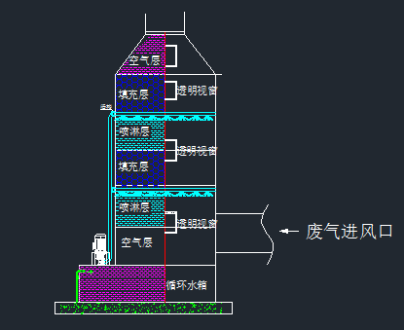

喷淋塔示意图
喷淋塔规格表
规格 | Φ3300*6000共2套
材质 | 10mm PP材质 12mmPP材质
内置 | 三层喷淋，一层除雾；每层Φ75空心球
循环水泵 | 立式耐酸碱腐蚀，功率3.75kw/380v  流量320L/min
数量 | 2套

6.4 UV光解氧化除臭装置
一、工艺原理如下：
1、利用高能高臭氧紫外线光束分解空气中的氧分子产生游离氧，即活性氧，因游离氧所携正负电子不平衡所以需与氧分子结合，进而产生臭氧。UV＋O2→O-+O＊(活性氧)O+O2→O3(臭氧),众所周知臭氧对有机物具有极强的氧化作用，对有机气体及其它刺激性异味有立竿见影的清除效果。有机性气体利用排风设备输入到本净化设备后，运用高能紫外线光束及臭氧对有机（异味）气体进行协同分解氧化反应，使有机气体物质其降解转化成低分子化合物、水和二氧化碳，再通过排风管道排出室外。
2、高能离子空气净化系采用正负双极电离技术。在电场作用下，离子发生器产生大量的 a 粒子， a 粒子与空气中的氧分子进行碰撞而形成正负氧离子。正氧离子具有很强的氧化性，能在极短的时间内氧化分解甲硫醇、氨、硫化氢等污染因子，且在与 VOC 分子相接触后打开有机挥发性气体的化学键，经过一系列的反应后最终生成二氧化碳和水等稳定无害的小分子。同时氧离子能破坏空气中细菌的生存环境，降低室内细菌浓度。带电离子可以吸附大于自身重量几十倍的悬浮颗粒，靠自重沉降下来，从而清除空气中悬浮胶体达到净化空气的目的
3、催化剂（二氧化钛）在受到紫外线光照射时生成化学活泼性很强的超氧化物阴离子自由基和氢氧自由基，攻击有机物，达到降解有机物的作用。二氧化钛属于非溶出型材料，在彻底分解有机污染物和杀灭菌的同时，自身不分解、不溶出，光催化作用持久，并具有持久的杀菌、降解污染物效果。

二、 产品性能综述
1、高效降解有机化学物：能高效去除挥发性有机物（VOC）、无机物、硫化氢、氨气、硫醇类等主要污染物，以及各种恶臭味，脱臭效率可达99.9%以上，脱臭效果大大超过国家1993年颁布的恶臭污染物排放标准（GB14554-93）．
2、无需添加任何物质：只需要设置相应的排风管道和排风动力，使气体通过本设备进行脱臭分解净化，无需添加任何物质参与化学反应。
3、适应性强：可适应高浓度，大气量，不同有机化学气体物质的净化处理，可每天24小时连续工作，运行稳定可靠。
4、运行成本低：本设备无任何机械动作，无噪音，无需专人管理和日常维护，只需作定期检查，本设备能耗低，（每处理1000立方米/小时，仅耗电约0.2度电能），设备风阻极低＜300pa,可节约大量排风动力能耗。
5、无需预处理：废气无需进行特殊的预处理，如加温、加湿等,设备工作环境温度在摄氏-30o－95o之间，湿度在40%－98%之间均可正常工作。
6、设备占地面积小，自重轻：适合于布置紧凑、场地狭小等特殊条件。
三、 适用范围
炼油厂、橡胶厂、化工厂、饲料厂、制药厂、污水处理厂、垃圾转运站等恶臭气体的脱臭净化处理。
UV光解原理图
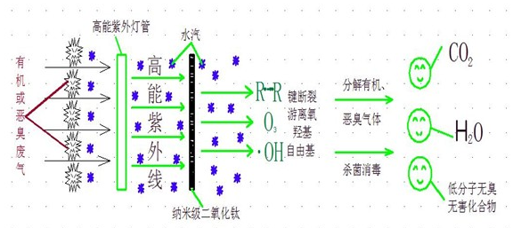

UV光解净化器设备图片
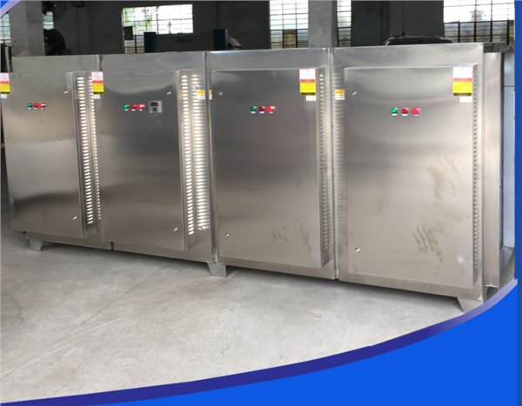

UV光解氧化除臭装置规格表
序号 | 项目 | 参数或内容
1 | 处理风量 | 50000m³/h2套
2 | 设备外形尺寸 | 2115*1020*1450mm
3 | 法兰口尺寸 | 1180*540mm
4 | UV紫外灯管数量 | 100支
5 | 机箱材质 | 不锈钢
6 | 设备功率 | 1080W/1800W
7 | 设备风阻 | ﹤300Pa
8 | UV光解设备套数 | 2套

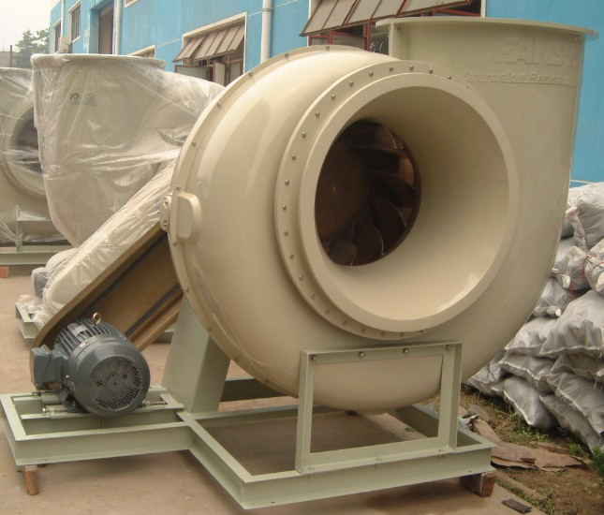
6.5、玻璃钢抽风机：外壳、叶轮材质：FRP(VINYLESTER树脂)制作；轴心材质：台湾进口S45C；马达电源：3相、4P、380V、50HZ；皮带：高张力皮带；皮带轮：面敲击拆装式；铁架材质：SS41+防锈处理；风机转子动平衡等级：ISO1940之G2.5；风机机械振动等级：ISO2372之G4.5。

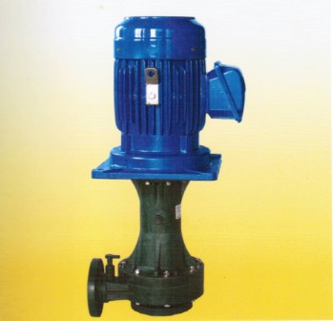
6.6、可空转式耐酸碱立式泵浦
采用FRPP、CPVC、CFRPP、PVDF各种塑钢材料射出成型可抵抗大部分的化学性，耐酸，耐碱。
适合各种酸碱液循环，冷却，喷洗设备，废气塔，蚀刻机，废水处理使用。
可空运转使用，绝不因空运转而损坏。
有乾式轴封设计，可保护马达防止酸气进入损坏培林，适合无电解镍化学铜及各种特殊电镀液之循环输送，可配合过滤器连接使用。
型号 | 功率  (KW) | 全扬程 (M) | 全流量(L/MIN) | 进出口
TDH-75SK | 7.5 | 24 | 380 | 50*50

七、项目施工计划进度表

工程施工组织计划进度表
工序 工时（天）  5d |  | 5 | 10 | 15 | 20 | 25 | 30 | 35 | 40 | 45
1 | 施工图纸设计 |  | 10d
2 | 设备材料订购 |  |  |  | 20d
3 | 设备材料工程安装 |  |  |  |  |  |  | 5d
4 | 电气工程安装 |  |  |  |  |  |  |  | 5d
5 | 工程系统调试
预计整体工程进度用时约45天
八、服务承诺
1、 我公司所承担的工程内容（除外购标准设备外）一年内免费包修，二年内保修、酌收材料费，二年后实行终身服务、酌收工料费；
2、工程项目中所选用的外购标准设备，自安装就位试车合格起包用期一年，由设备生产单位提供终身有偿维修服务，我公司负责提供产品说明书、产品合格证、联系电话、联系人。包用期内可委托我公司代联系；包用期内若因操作不当而损坏设备者，更换零部件的材料费用由建设单位承担；
3、 在运行过程中若发生故障，接到建设单位通知后24小时内，我公司即派工程技术人员赶到现场，及时排除故障、恢复运行。

九、项目预算（见附件）

珠海市汇能环保科技有限公司
陈其能 联系电话：13302863206
2017/4/1

